2. ¡Victoria! Tú reinarás
¡VICTORIA! TÚ REINARÁS.
¡OH CRUZ! TÚ NOS SALVARÁS.
1. El Verbo en Ti clavado muriendo nos rescató;
de Ti, madero santo, nos viene la redención.
2. Extiende por el mundo tu Reino de salvación,
Oh Cruz, fecunda fuente de vida y bendición.
3. Impere sobre el odio tu Reino de caridad.
Alcancen las naciones el gozo de la unidad.
4. Aumenta en nuestras almas tu Reino de santidad;
el río de la gracia apague la iniquidad.
5. La gloria por los siglos a Cristo Libertador.
Su Cruz nos lleve al cielo, la tierra de promisión.

3. El mismo Dios
1. Lo he traicionado y entregado a los malvados,
lo he coronado con espinas puntiagudas,
yo he atravesado con la lanza su costado,
lo he clavado en un madero y aún me ama.
FUE EL MISMO DIOS,
QUIEN DIO SU VIDA
EN UN MADERO POR AMOR.
FUE EL MISMO DIOS,
QUIEN DERRAMÓ SU SANGRE
PARA DARME VIDA.
FUE EL MISMO DIOS,
QUIEN ACEPTÓ MORIR
ATRAVESADO Y DESGARRADO
POR LOS CLAVOS.
FUE EL MISMO DIOS.
QUIEN ME HA SALVADO DEL PECADO
Y DE LA MUERTE.
FUE EL MISMO DIOS.
2. Me ha entregado a su Madre con amor,
me ha lavado con amor los pies llagados,
Él me ha curado las heridas del pecado,
me ha amado desde antes que naciera.
3. Me ha enseñado cómo seguirlo y amarlo,
me ha llamado para una gran misión,
Él me ha escogido para ser un apóstol,
para anunciarlo con mi vida hasta la muerte.

4. Pueblo mío
PUEBLO MÍO, ¿QUÉ TE HE HECHO?,
¿EN QUÉ TE HE OFENDIDO? RESPÓNDEME. (2v)
1. Yo te saqué de Egipto
y por cuarenta años te guie en el desierto;
tú hiciste una Cruz para tu Salvador.
2. Yo te libré del mar,
te di a beber el agua que manaba de la roca;
tú hiciste una Cruz para tu Salvador.
3. Yo te llevé a tu tierra,
por ti vencí a los reyes de los pueblos cananeos;
tú hiciste una Cruz para tu Salvador.
4. Yo te hice poderoso,
estando Yo a tu lado derroté a los enemigos;
tú hiciste una Cruz para tu Salvador.
5. Te di a comer maná,
te puse en una tierra que da frutos abundantes;
tú hiciste una Cruz para tu Salvador.
6. Yo perdoné tus culpas,
y tú me condujiste ante el juicio de Pilato;
tú hiciste una Cruz para tu Salvador.
7. Hermosa viña eras,
y amarga te volviste a mi sed como vinagre;
tú hiciste una Cruz para tu Salvador.
8. Por ti vencí a Egipto,
e ingrato me entregaste a los sumos sacerdotes;
tú hiciste una Cruz para tu Salvador.
9. Abrí el mar por ti,
y tú con una lanza mi costado atravesaste;
tú hiciste una Cruz para tu Salvador.

5. Por el dolor creyente
1. Por el dolor creyente que brota del pecado,
por no haberte querido de todo corazón,
por haberte, Dios mío, tantas veces negado,
con súplicas te pido de rodillas perdón.
CONCÉDEME UN ALMA LAVADA POR TU AGUA,
UN CORAZÓN TAN PURO
COMO EL QUE TRASPASADO
ME HA RECONCILIADO Y DADO EL AMOR.
2. Por haberte perdido, por no haberte encontrado,
porque es como un desierto nevado mi oración,
porque es como una hiedra sobre el árbol cortado
el recuerdo que brota cargado de ilusión.
3. Porque es como la hiedra, permite que te abrace,
primero amargamente, lleno de amor después,
y que a ti, viejo tronco poco a poco me enlace,
y que mi vieja sombra se derrame a tus pies.

6. Brille la Cruz
1. Brille la Cruz del Verbo, luminosa,
brille como la carne Sacratísima,
de aquel Jesús nacido de la Virgen,
que en la gloria del Padre vive y brilla.
Gemía Adán doliente y conturbado,
amargas lágrimas Eva vertía;
brillen sus rostros por la Cruz gloriosa,
Cruz que se enciende cuando el Verbo expira.
LAS BANDERAS REALES SE ADELANTAN
Y LA CRUZ MISTERIOSA EN ELLAS BRILLA:
LA CRUZ EN QUE LA VIDA SUFRIÓ MUERTE
Y EN QUE, SUFRIENDO MUERTE,
MURIENDO NOS DIO VIDA.
2. Salve, Cruz de cerros y caminos,
junto al enfermo suave medicina,
regio trono de Cristo en las familias
Cruz de la fe, ¡oh, Cruz bendita!
Reine el Señor, el Rey crucificado,
levantando la Cruz donde moría;
nuestros enfermos ojos buscan luz,
nuestros labios el río de la vida.
3. Dichosa Cruz que con tus brazos firmes
en que estuvo colgado nuestro precio,
fuiste balanza para el cuerpo santo
que arrebató su presa a los infiernos.
Te adoramos, ¡oh, Cruz!, que fabricamos
pecadores con manos deicidas,
te adoramos ornato del Señor,
eres prenda de nuestra eterna dicha.

7. Aquí estoy, Señor
AQUÍ ESTOY, SEÑOR,
PARA CUMPLIR TU PLAN.
1. Salí de tu casa, Señor, salí de mi casa;
anduve vacío sin Ti, perdí la esperanza,
Y UNA NOCHE LLORÉ,
ENTRANDO EN MÍ MISMO. (2v)
2. Camino de vuelta, Señor, pensé en tus palabras:
la oveja perdida, el pastor, el pan de tu casa.
Y A MÍ ME VOLVIÓ,
VOLVIÓ LA ESPERANZA. (2v)
3. Tu casa mi casa será, ¡oh Padre clemente!,
banquete reconciliador, vestido de gracia
Y UNA TÚNICA NUEVA
PARA LA PASCUA. (2v)

8. Jerusalén
¡JERUSALÉN, JERUSALÉN!
POR LAS CALLES DE JERUSALÉN
SUBE CRISTO CON LA CRUZ. (2v)
1. El Señor te eligió, te alimentó por el desierto.
El Señor vino a ti, te alimentó con su palabra,
pero tú le llevas a la Cruz,
y el Señor muere por ti, clavado en la Cruz.
2. Yo también, siendo infiel,
vendo al Señor con mi silencio.
Yo también, siendo infiel,
olvido a Dios con mis excusas;
pero Él me da la salvación,

9. Es Cristo el Señor
1. ¿Quién es éste que viene / recién atardecido,
cubierto por su sangre
como varón que pisa los racimos?
ESTE ES CRISTO EL SEÑOR,
CONVOCADO A LA MUERTE,
GLORIFICADO EN LA RESURRECCIÓN. (2v)
2. ¿Quién es éste que vuelve / glorioso y malherido
y, a precio de su muerte,
compra la paz y libra a los cautivos?
3. Se durmió con los muertos / y reina entre los vivos;
no le venció el abismo
porque el Señor sostuvo a su Elegido.
4. Anunciad a los pueblos / qué habéis visto y oído;
aclamad al que viene
como la paz, bajo un clamor de olivos.

10. Madre Dolorosa
1. Tiembla la tierra y llora, ha muerto el Redentor;
junto a la Cruz, Señora, mueres en tu dolor.
Hondo pesar fecundo, grande como el amor,
todo el dolor del mundo llora en tu corazón.
2. Si la semilla muere, nace una nueva flor;
vuestro dolor florece, Madre, en la redención.
Sobre tu alma herida brota la flor mejor,
muerte que da la vida en la resurrección.
3. Ya no te quedas sola, sola junto a la Cruz,
Madre, nuestra Señora, hoy nos has dado a luz.
Ya no te quedas sola, sola junto a la Cruz,
somos también ahora hijos como Jesús.
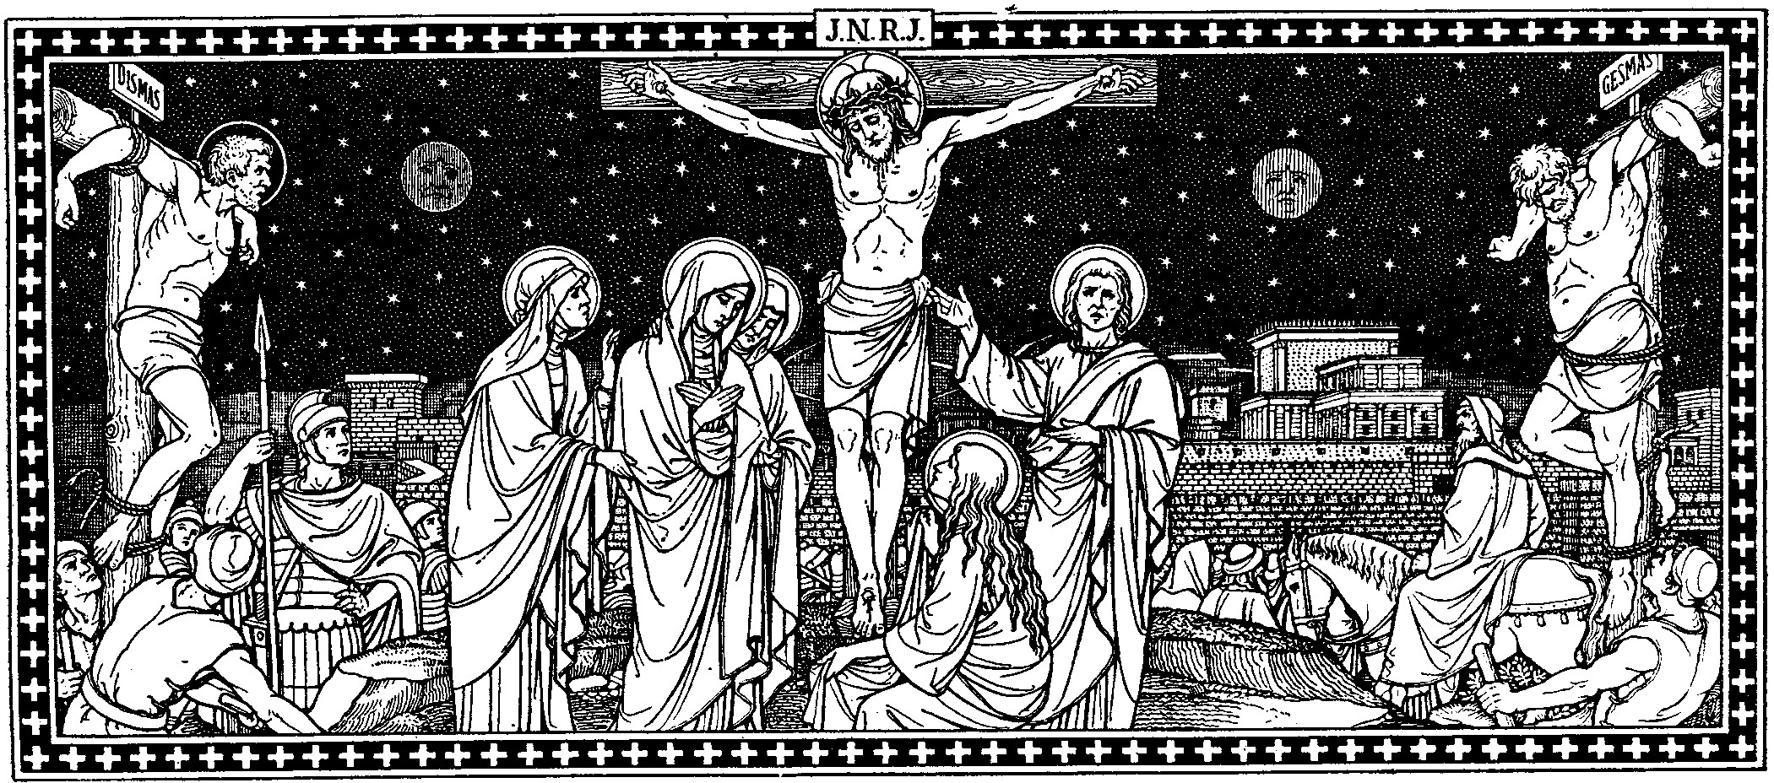

1. Brazos rígidos y yertos
1. Brazos rígidos y yertos / por dos clavos traspasados,
que aquí estáis, por mis pecados,
para recibirme abiertos, / para esperarme clavados.
Cuerpo llagado de amores, / yo te adoro, yo te sigo,
yo, Señor de los señores, / quiero partir tus dolores,
subiendo a la Cruz contigo.
UNA CRUZ ESTA VACÍA
ESPERANDO AL LLAMADO.
¿QUIÉN VENDRÁ A PONER SU ALMA,
SU CORAZÓN TRASPASADO?
¿QUIÉN MI VOZ HA ESCUCHADO?
2. Quiero en la vida seguirte / y por sus caminos irte
alabando y bendiciendo, / y bendecirte sufriendo,
y muriendo bendecirte.
Que no ame la poquedad
de cosas que van y vienen;
que adore la austeridad
de estos sentires que tienen / sabores de eternidad.
3. Que sienta una dulce herida
de ansia de amor desmedida;
que ame tu ciencia y tu luz;
que vaya, en fin, por la vida
como Tú estás en la Cruz:
de sangre los pies cubiertos,
llagadas de amor las manos,
los ojos al mundo muertos
y los dos brazos abiertos
para todos mis hermanos.

